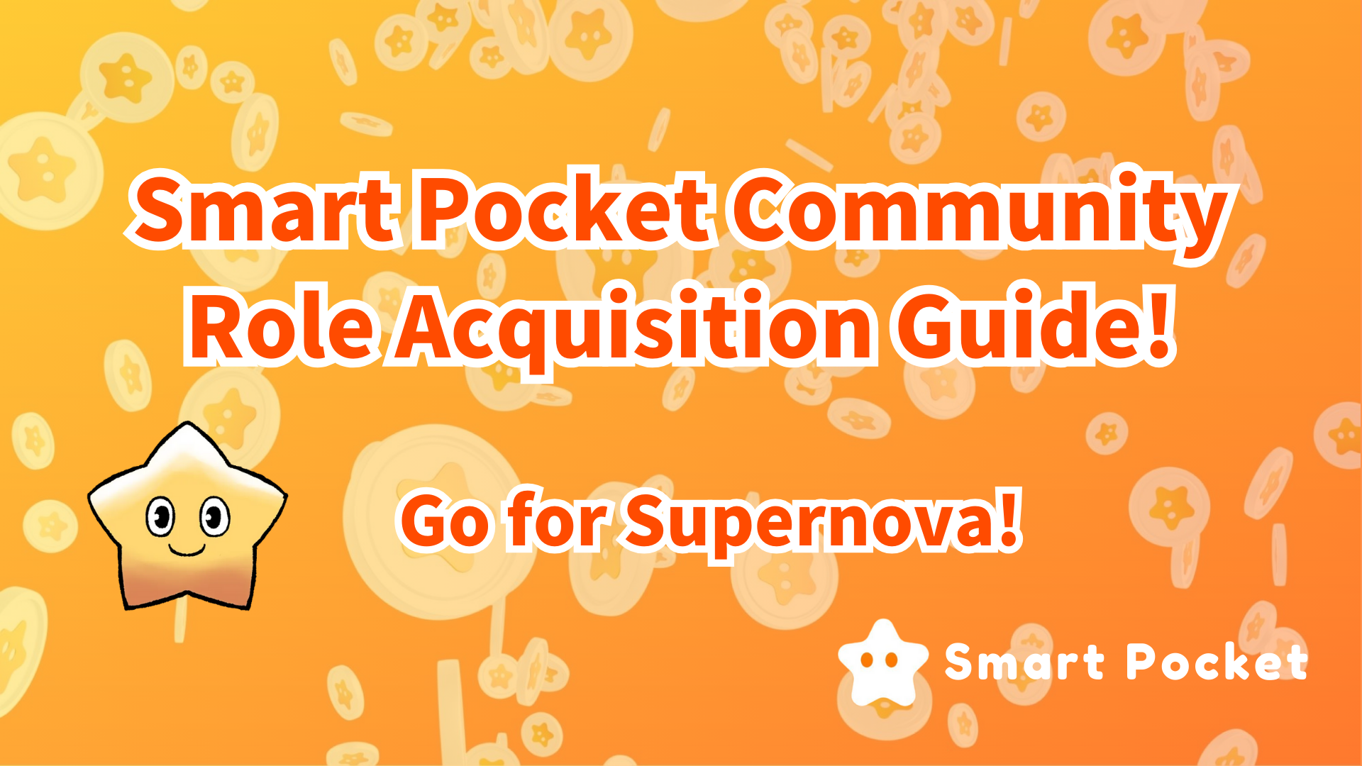
Hướng dẫn mua lại vai trò cộng đồng bỏ túi thông minh (Roll)! Hãy nhắm đến Supernova !!
Xin chào mọi người, trong bài viết trước, chúng tôi đã giới thiệu các hoạt động "Q & A" và "Rumble" của cộng đồng Discord Pocket Smart.Bạn đã đọc nó nữa chưa?
Tại sự kiện hoạt động cộng đồng, người chiến thắng không chỉ giành được giải thưởng mà còn có thể nhận được một cuộn như một bằng chứng.
Tiếp theo, tôi sẽ giới thiệu loại cuộn nào cho các hoạt động cộng đồng, những điều kiện nào có thể đạt được và lợi ích tiếp theo.
Lúc bắt đầu
Cộng đồng bỏ túi thông minh được thành lập vào tháng 9 năm 2023.
Tại thời điểm ra mắt Smapoke, tôi đã đăng ký vào thời hạn và kiếm được các điểm trong phương thức airdrop. Sau đó, bản cập nhật đã đạt được điểm bằng cách tham gia sự kiện, giúp hoạt động dễ dàng hơn.
Vào đầu năm 2024, các hoạt động và chức năng mới đã được thêm vào để làm cho cộng đồng hoạt động trở nên hoạt động hơn. Ví dụ, kiểm tra cấp độ, ầm ầm, hỏi đáp, v.v.Nhưng vào tháng 5 năm 2024, một tiêu chuẩn cuộn mới đã được công bố và các thành viên đã đạt được các điều kiện trước đó có thể tái sử dụng các cuộn chuyên dụng một lần nữa.
Một cuộn là gì?
Discord có một loạt các chức năng "cuộn", cho phép truy cập và các chức năng đặc biệt trên các kênh cụ thể.
Cộng đồng Pocket Smart có một cơ chế cho phép bạn có được các cuộn đặc biệt bằng cách tích cực tham gia vào các hoạt động.
Bằng cách sử dụng chức năng vai trò của Discord, bạn có thể quảng bá các hoạt động tích cực trong khi cung cấp các ưu đãi cho các thành viên cộng đồng.
Giới thiệu cuộn
Thành viên đóng góp
Giới thiệu một vai trò có thể có được bằng cách đóng góp cho hoạt động cộng đồng Discord.
① ✅twinkle Star🌟
Bằng chứng rằng nó đã đạt đến cấp 10 tích cực trong phòng trò chuyện cộng đồng bất hòa của túi thông minh
(Có được 1000 điểm và Twinkle Star🌟 khi đạt được mục tiêu đạt được cấp 10)
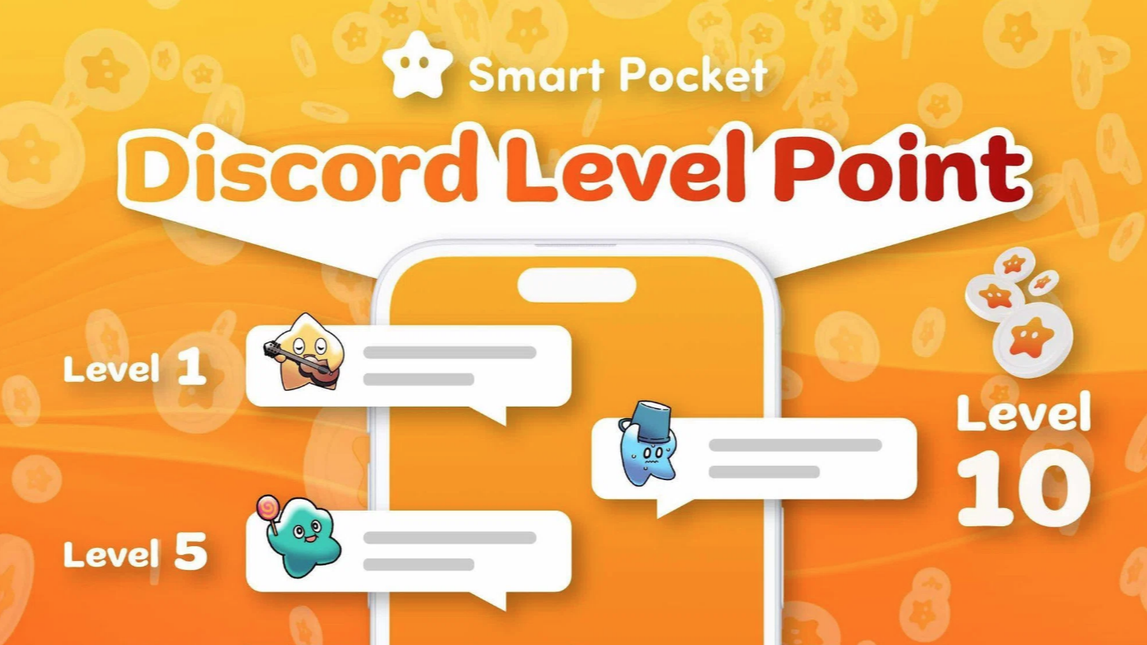
Một số là vai trò đòi hỏi sự tích cực và kiên nhẫn của sự tương tác của cộng đồng và có thể đạt được tương đối dễ dàng. Một khi tin nhắn đạt đến một số nhất định, mức độ sẽ tự động tăng, bạn sẽ nhận được thông báo và bạn có thể kiểm tra nó trênkênh.
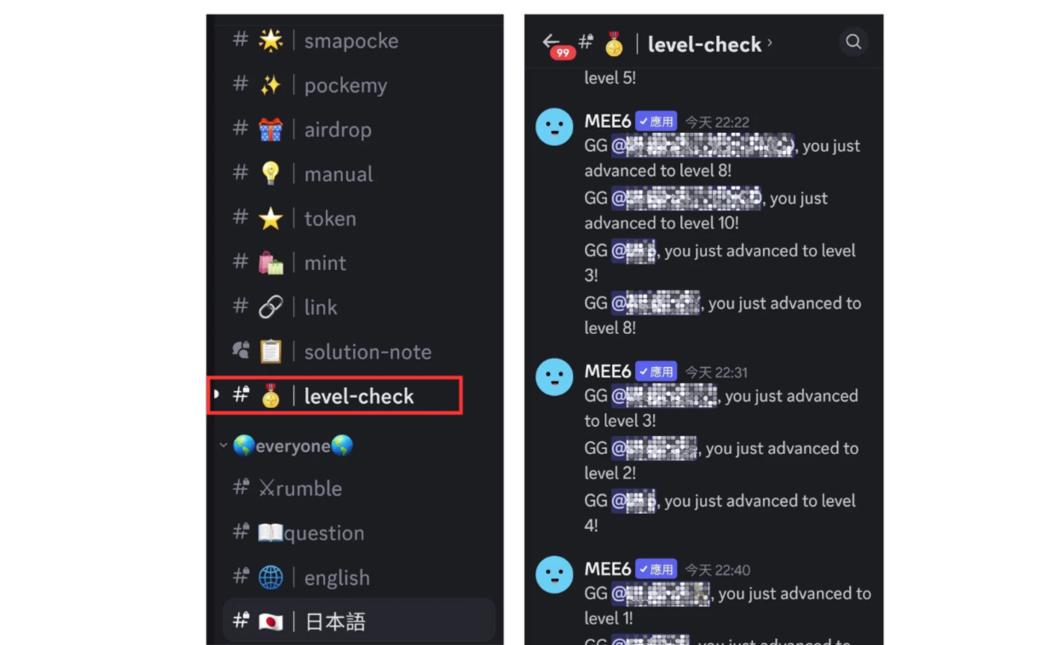
Do đó, đó là một cách để trao đổi tin nhắn trong cộng đồng, không chỉ các phòng trò chuyện trong mỗi ngôn ngữ, mà còn trong các hoạt động ầm ầm và kích thích chúng.
* 1: Sau khi đạt được mục tiêu, hãy gửi ví trên kênh -Level -10.1000 điểm sẽ được gửi.
* 2.
② ✅ indellectence star🌟
Bằng chứng rằng bạn sẽ được trao cho hoạt động Q & A một cách chính xác cho Q & A và được chọn làm người chiến thắng
(Người chiến thắng giành giải thưởng 10USDT và tình báo Star🌟)
⇨ 📖 🗓 🗓 🗓 🗓 🗓 🗓 🗓 🗓 🗓 🗓 🗓
Ngày: Thứ Sáu hàng tuần
00 Thời gian: 23: 00 (JST)
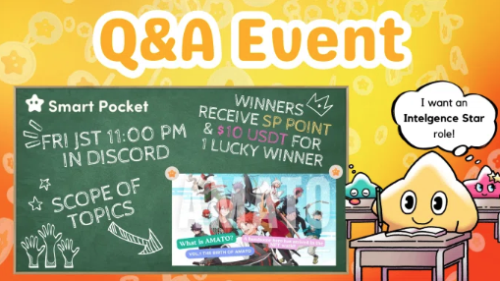
Điều này đòi hỏi một mức độ có thể được điều tra theo thời gian và có thể trả lời trong các hoạt động. Khoa phụ thuộc vào nội dung của các câu hỏi, sự hiểu biết về dự án, mức độ học tập, v.v.
Do đó, khó khăn trong việc có được vai trò cũng phụ thuộc vào tình huống của mỗi người và hoạt động. Nếu bạn tham gia nghiêm túc, bạn thường có thể dễ dàng nhận được nó, nhưng theo thời gian, các cuộn này có thể bị hạn chế.
Thông thường, một bài viết về phạm vi câu hỏi sẽ được xuất bản vào ngày trước sự kiện. Nếu bạn trả lời chính xác và được chọn làm người chiến thắng, bạn sẽ được trao giải thưởng và cuộn.
Xem những điều sau đây để biết chi tiết về các hoạt động hỏi đáp.
https://note.com/japandaosolution/n/nf78c58c19093
③ ✅battle Star🌟
Bằng chứng rằng bạn sẽ được trao cho người chiến thắng tại Rumble
(Người chiến thắng đã giành được 500 điểm hoặc giải thưởng như 10 USDT và Battle Star🌟)
⇨ ⇨ 🗓 🗓 🗓 🗓 🗓 🗓 🗓 🗓 🗓 🗓 🗓 🗓
Ngày: Thứ bảy hàng tuần, Chủ nhật
00 Thời gian: 23: 00 (JST)
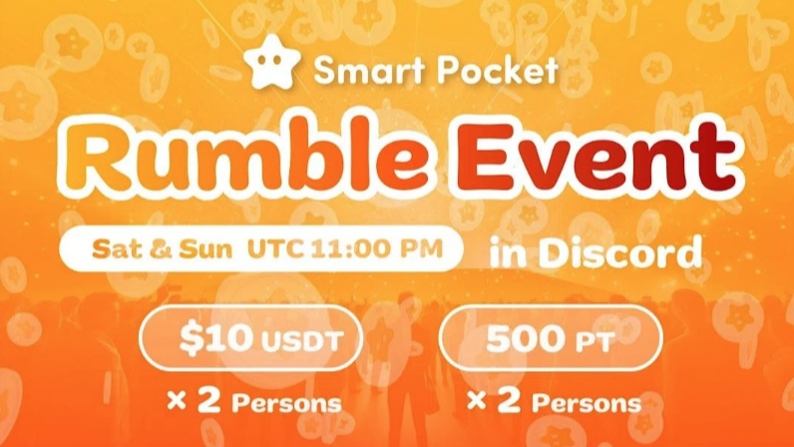
Trận đấu trong hoạt động được hệ thống thực hiện tự động và cơ hội trở thành người chiến thắng là may mắn như xổ số, vì vậy khó khăn trong việc có được cuộn là cao nhất trong ba hoạt động và rất hiếm.Tham gia nhiều lần và cảm thấy phấn khích.
Xem những điều sau đây để biết chi tiết ầm ầm.
https://note.com/japandaosolution/n/nc2d3ae603c8b
④ ✅supernova🌟
Nếu bạn có tất cả các vai trò dưới ba thành tích của Vương miện, Supernova sẽ được trao tặng như một vai trò danh dự.
Twinkle Star🌟
Tình báo Star🌟
Battle Star🌟
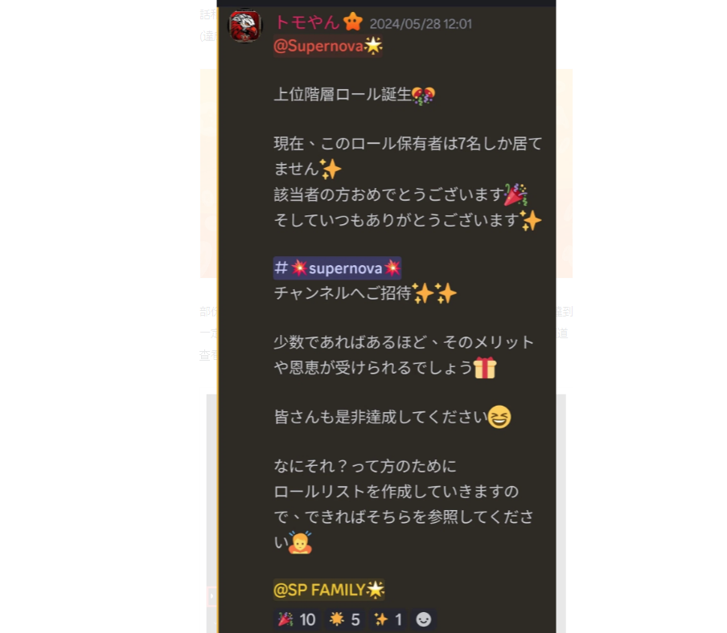
Đó là một cuộn rất hiếm với chỉ bảy người trong những ngày đầu.
Thông thường, càng khó khăn, hiếm và càng ít thành viên, bạn càng có nhiều lợi nhuận và lợi ích bạn có thể tận hưởng.
* Khoảng 1 trong 3.000 người đã kiếm được cuộn này trong khi số lượng cộng đồng vượt quá 21.000 (tính đến tháng 6 năm 2024).
Thành viên chung
Tiếp theo, tôi sẽ giới thiệu một vai trò mà các thành viên chung có thể có được.
✅verify
Chức năng cộng đồng sẽ được mở sau khi xác thực được hoàn thành
Và
Bằng chứng của những người tham gia sớm. Kênh OG mua lại đã bị đóng cửa vào ngày 15 tháng 11 năm 2023, vì vậy các thành viên cộng đồng tiếp theo không thể có được OG.
Gia đình
Bằng chứng rằng bạn yêu thích cộng đồng này
✅Server Booster
Cải thiện máy chủ.unlock Các lợi ích nhóm mới được cải tiến của máy chủ đã chọn thông qua việc tăng máy chủ mỗi tháng (có thể yêu cầu đăng ký trả phí).
Thành viên quản lý
Giới thiệu vai trò của nhóm quản lý cộng đồng.
✅admin
Người sáng lập bỏ túi thông minh
✅agent
Túi thông minh số 2 Trợ lý người sáng lập
✅Support
Trợ lý thành viên cốt lõi của Nhật Bản
Người ủng hộ
Lãnh đạo ủng hộ
Người ủng hộ hỗ trợ
Trợ lý lãnh đạo
Người ủng hộ ngôn ngữ
Trợ lý quản lý thành viên cốt lõi ở nước ngoài
✅creater
Người tạo túi thông minh
Người lập kế hoạch
Lập kế hoạch và vận hành sự kiện
✅ Solutioner
Quản lý cơ sở dữ liệu, tạo blog thủ công, hợp tác ứng dụng, v.v.
Bạn có thể kiểm tra cuộn trong phòng#✅role trong Discord bỏ túi thông minh.
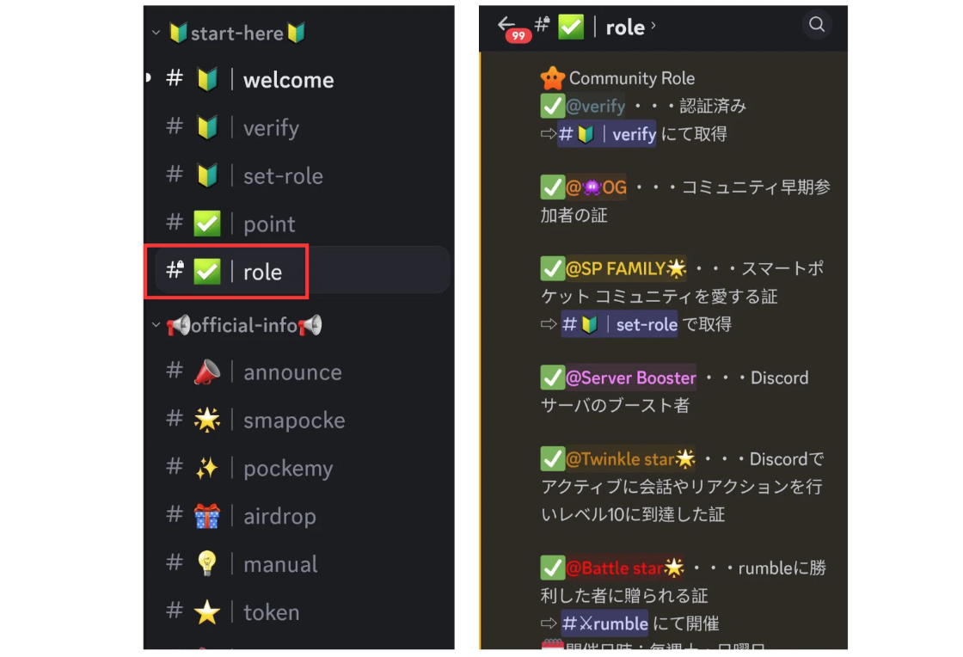
bản tóm tắt
Giới thiệu các cuộn của cộng đồng bỏ túi thông minh.
Ngoài các thành viên chung và các nhóm điều hành, các thành viên đang tích cực tham gia vào cộng đồng có cơ hội có được một vai trò dành riêng.
Khi thời gian trôi qua, các hoạt động mới và cuộn NFT có thể được thêm vào trong tương lai.
Tiếp tục tham gia vào các hoạt động dự án và có được các cuộn này sẽ làm tăng lợi ích trong tương lai.
Nếu bạn quan tâm đến túi thông minh, vui lòng theo dõi và trượt tuyết cho "Tạp chí Smapke".
Tài khoản chính thức x: https: //twitter.com/Smapocket
Discord chính thức: https: //discord.com/invite/smartpocket

